المادة : العلوم الفيزيائية و التكنولوجيا . المتوسطة :الأمير عبد القادر // تيغنيف //
الميدان : الظواهر الكهربائية . الأستاذ(ة) :ســــــــــــــــي يوسف ابراهيم .
المقطع التعلمي :التيار الكهربائي المتناوب . المستوى : ④ متوسط .
الحصة التعلمية : التوتر و التيار الكهربائيان المتناوبان . المدة : ④ ســـــــــاعــة .
الكفاءة الختامية:
يحل مشكلات متعلقة بالتحولات الفيزيائية للمادة ومفسرا هذه التحولات بالاستعانة بالنموذج الحبيبي للمادة.
رقم المذكرة :④

الكفاءة الختامية : يحل مشكلات من الحياة اليومية متعلقة باستغلال التيار الكهربائي المنزلي موظفا النماذج المتعلقة بالشحنة الكهربائية وخصائص التيّار الكهربائي في النظام المتناوب.
مركبات الكفاءة : ① يستعمل النموذج المبسط للذرة لتفسير التكهرب والنقل الكهربائي .
② يوظف مفهوم التيار الكهربائي المتناوب في الاستخدامات التكنولوجية في المنزل و في المجال المهني .

الوسائل المستعملة : قضيب مغناطيسي، وشيعة مسطحة، مقياس غلفاني، دينامو الدراجة، راسم الاهتزاز المهبطي، أسلاك التوصيل ،
صمامين ثنائي القطب، متعدد القياسات ، مولد للتيار المستمر و المتناوب .

سيــــــــر الوضعيـــــــة التعليميــــــــــة/التعلميــــــــــة

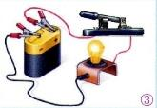


المراحل  و المدة | سير النشاطات | المحتوى و المفاهيم | التقويم
التقويم التشخيصي  الوضعية  الجزئية | - ماذا يحدث بين الجسم المؤثر والجسم المتأثر أثناء التكهرب باللمس و التكهرب بالتأثير ؟ و هل تبقى الشحنة الكلية دوما محفوظة ؟  تنافس أصدقاء عمر في مسابقة للدراجات الهوائية في مضمار مليء بالمنعرجات مستخدمين خرائط Maps باستعمال الهاتف ، فجأة لاحظ أن بطاريته تفرغت . اختبر عمر قدراته العلمية قصد شحن بطارية هاتفه النقال بتركيب دينامو لدراجته الهوائية ، مضيفا جهازا كهربائيا بين مربطا هذا الأخير لاختلاف التيار الناتج في كل من دينامو الدراجة و بطارية الهاتف .  - اشرح كيف يتولد التيار الكهربائي باستخدام عجلة الدراجة ؟  - برأيك ما دور الجهاز الذي أضافه عمر في التركيبة ؟  - ما الفرق بين التيار الناتج من الدينامو و التيار الذي يغذي البطارية .  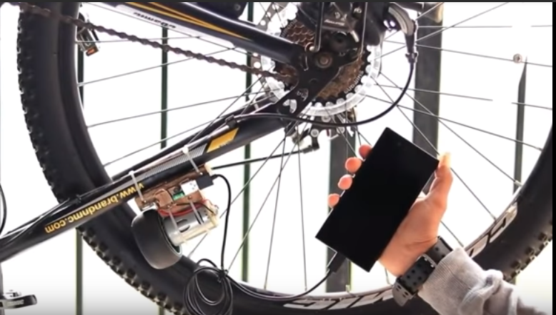 | - يساهم في استرجاع بعض المفاهيم حول التكهرب .  - يقرؤون الوضعية الجزئية .  - يفكرون فيها ضمن الأفواج.  - يقدمون فرضياتهم ويسجلونها على جزء هامشي من السبورة.  - يشاهد الوضعية عن طريق المحاكاة :  https://www.youtube.com/watch?v=DV8Gb1s8VI0
التقويم التحصيلي  النقطة الذهبية | النشــــــــــــــــاط ① : انتاج التيار الكهربائي المتناوب  الوسائل المستعملة : قضيب مغناطيسي ، ملف نحاسي (وشيعة) ، جهاز غلفانومتر.  - أولا : انتاج تيار كهربائي بظاهرة التحريض الكهرومغناطيسي.  نقوم بادخال و اخراج قضيب مغناطيسي داخل ملف نحاسي (وشيعة) بحيث نوصل هذا الأخير بجهاز غـــلفانومتر.  - ماذا تلاحظ بالنسبة لمؤشر غلفانومتر ؟ ماذا تستنتج .  - هل يأخذ المؤشر قيم ثابتة ؟ ماذا تستنتج .  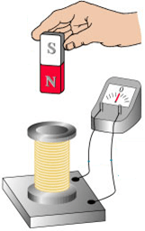  النشــــــــــــــــاط ② : دراسة دينامو دراجة هوائية  على سبيل المثال نأخذ تركيبة وظيفية (ميدان الطاقة للسنة 3 متوسط ) اشتعال مصباح بواسطة طاقة الرياح التي تعمل بوجود منوبات كبيرة من أجل القيام بالتغذية الكهربائية (تنتج تيارا كهربائيا) لمصابيح الأعمدة الكهربائية سبق  و أن تطرق إليها التلميذ (السنة الثالثة متوسط) .  كمقياس بسيط على ذلك نأخذ دينامو دراجة ، حيث :  - قم بتفكيك الدينامو و تعرف على العناصر التي يتكون منها .  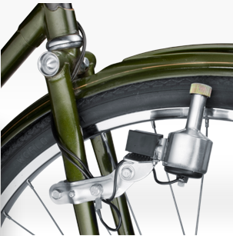  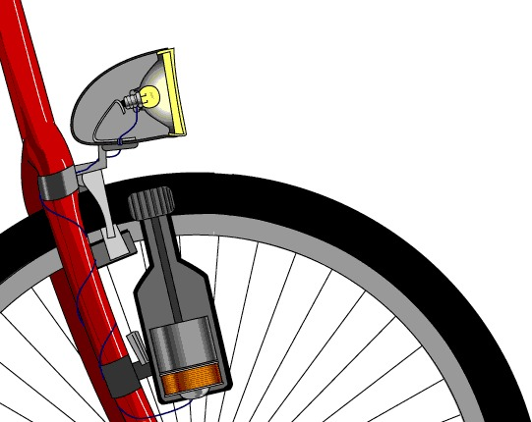  أجزاء الدينامو :  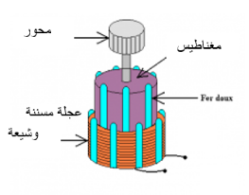  - انطلاقا من مكونات الدينامــــــو ، استنتج مبدأ عمله ؟  - أدر عجلة الدينامو بسرعة كبيرة ثم بسرعة أقل ثم توقف عن  التدوير.  - ماذا تلاحظ ؟ ماذا تستنتج ؟  النشــــــــــــــــاط ③ : خصائص التوتر الكهربائي المتناوب  - ثانيا : معاينة تيار متحرض براسم الاهتزاز المهبطي.  الوسائل المستعملة : قضيب مغناطيسي ، ملف نحاسي (وشيعة) ، جهاز راسم الإهتزاز المهبطي .  نربط الوشيعة بجهاز راسم الاهتزاز المهبطي ( الأوسيلوسكوب )  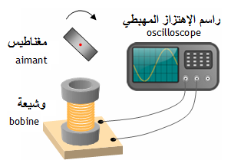  - ماذا تلاحظ ؟ ماذا ينتج عن ظاهرة التحريض الكهرومغناطيسي .  الوسائل المستعملة : بطارية ، جهاز راسم الإهتزاز المهبطي .  حقق التركيب الموضح في الشكل :  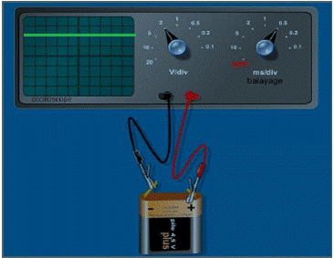  - ماذا تلاحظ ؟ ماذا تستنتج ؟  النشــــــــــــــــاط ④ : دراسة مميزات التوتر المتناوب  للتوتر الكهربائي المتناوب أربع خصائص هي:  - التوتر الأعظمي U_{max} : هو أكبر(أقصى) قيمة يأخذها التوتر  الكهربائي ، وحدته الفولط (V) ، حيث :  U_{max} = n × S_{v}  الحساسية الشاقولية × عدد التدريجات على محور التراتيب = التوتر الأعظمي  - التوتر المنتج U_{eff} : هي قيمة التوتر التي يشير إليها جهاز الفولط  متر ، وحدته الفولط (V) و يستنتج بالعلاقة :  U_{eff} = U_{max} / √2  - الدور T : هو المدة الزمنية اللازمة لإتمام دورة واحدة (نوبة موجبة  و نوبة سالبة )، وحدته الثانية (S) ، حيث :  T= n × S_{h}  الحساسية الأفقية × عدد التدريجات على محور الفواصل = الدور  - التردد ( التواتر) f: هو عدد الأدوار التي ينجزها التوتر الكهربائي  خلال ثانية واحدة ، وحدته الهرتز (HZ) ، حيث :  f = 1 / T  النشــــــــــــــــاط ⑤ : الشدة المنتجة للتيار المتناوب I_{eff}  الوسائل المستعملة : مولد تيار متناوب ، جهاز الأمبير متر ، مصباح .  ملاحظة : توافق دلالة المصباح مع دلالة المولد (الأمن الكهربائي)  نحقق الدارة الكهربائية التالية :  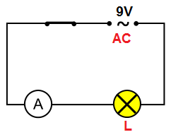  - قس شدة التيار المارة في الدارة الكهربائية .  - ماذا تمثل هذه القيمة ؟ ماذا تستنتج .  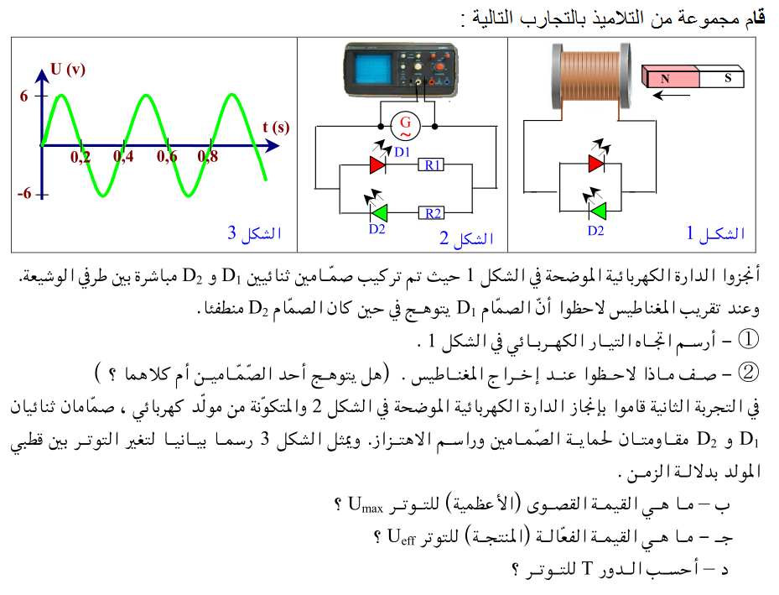 | 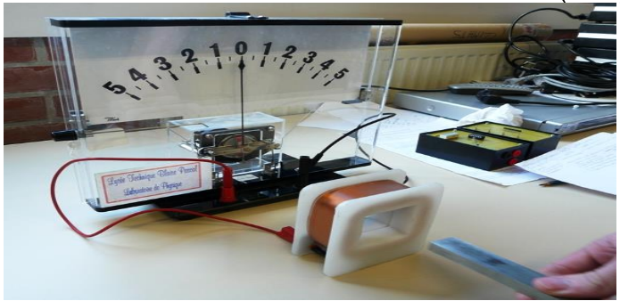  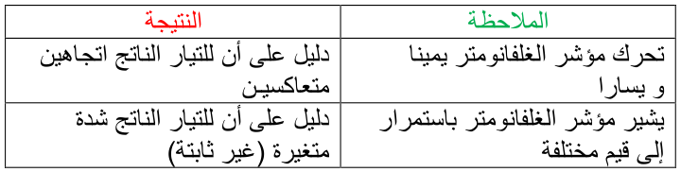  الغلفانومتر : نوع من أنواع أجهزة الأمبير متر يستشعر شدات التيار الصغيرة جدا .  - تحضير الوسائل المطلوبة .  - يقومون بتدوين الفرضيات .  الدينامو : هو جهاز يقوم بتحويل الطاقة الحركية الى طاقة كهربائية .  - يشاهد النشاط عن طريق المحاكاة :  https://www.youtube.com/watch?v=CHFxxCxBvp4&feature=youtu.be  انطلاقا من مكونات الدينامـــو، استنتج مبدأ عمله :  تُدورُ عجلة الدراجة عجلة الدينامو بفضل التعشيق مما يُدور المحور الدوران الذي يقوم بتدوير المغناطيس (الجزء المحرض) حول الوشيعة (الملف النحاسي)  ( الجزء المتحرض ) ، فيتولد بهذه الأخيرة تيار متنـــــــــــــاوب ينتقل عبر اسلاك التوصيل للمصباح ليتوهج هذا الأخير .  هذا ما يسمى بظاهرة التحريض الكهرومغناطيسي .  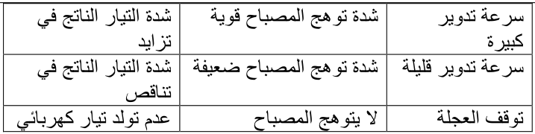  الحصــــــــــــــــــــــــة الثانيــــــــــــــــة  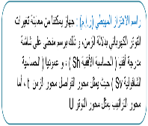  الملاحظــــــــــــــــــة :  ظهور منحنى على شكل موجات على طول محور الزمن .  النتيجـــــــــــــــــــــة :  ينتج عن ظاهرة التحريـــــــــــــض الكهرومغناطيسي  ( تحريك مغناطيس في وجود وشيعة ) تيار كهربائي متناوب رمزه (AC) أو ( ~ ) .  - تحضير الوسائل المطلوبة .  - يقومون بتدوين الفرضيات .  الملاحظــــــــــــــــــة :  ظهور منحنى على شكل خط مستقيم على طول محور الزمن .  النتيجـــــــــــــــــــــة :  التوتر المستمر ثابت لا يتغير بدلالة الزمن .  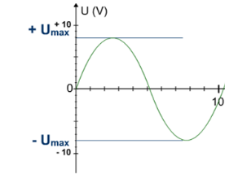  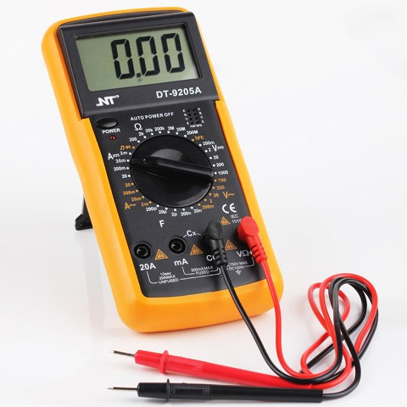  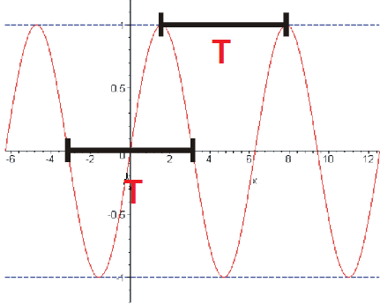  - تحضير الوسائل المطلوبة .  - يقومون بتدوين الفرضيات .  الشدة المنتجة للتيار المتناوب I_{eff} هي الشدة التي يقيسها الأمبير متر ، وحدتها الأمبير (A) ، تحسب بالعلاقــــــــــــــــــــة:  حيــــــــــــــــــــــث :  I_{eff} : الشدة المنتجة للتيار المتناوب  U_{eff}: التوتر المنتج  R : المقاومة الكهربائية  I_{eff} = U_{eff} / R  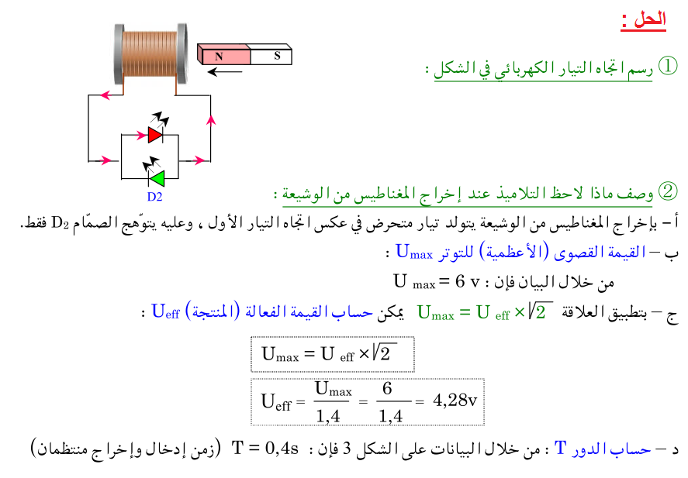  ما الفـــــــــــــــــــــــــــــــــــــــــــــــرق بين التيار المتناوب ( المتغير ) و التيار المستمــــــــــــــــــــــــــر ، من حيث :  الشكـــــــــــــــــــــــــــل ، الرمــــــــــــــــــــــز ، المصـــــــــــــــــــــــدر ، الشــــــــــــــــــــــدة . | التقويم ① :  - كيف  نسمي التيـــار الذي ينشــــــأ داخل الوشيعة.  - نقوم  بتقريـــــــــــب المغناطيس ثم ابعاده عــــــــن الوشيعة عــــدة مرات .  - ماذا  تلاحظ ؟ هل للتيار الناتج جهة واحدة .  - كيف  يسمى هذا التيار الكهربائي؟  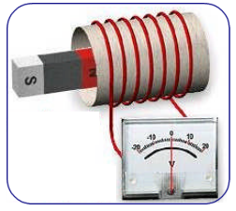  التقويم ② :  التمريـــــن 02 لشهادة التعليم المتوســــــــط 2018

المراجع :المنهاج , الوثيقة المرافقة , مواقع الانترنيت , الكتاب المدرسي , مذكرات سابقة .
النقد الذاتي :....................................................................................................................................................
....................................................................................................................................................................

الأستاذ(ة) : المدير(ة) : المفتش(ة) :
أستاذ التعليم المتوسط
العلوم الفيزيائية و التكنولوجيا
الأستــاذ : سي يوسف ابراهيم

المؤسسة :الأمير عبد القادر// تغنيف //. المادة : العلوم الفيزيائية و التكنولوجيا
الحصة : عمل مخبري رقم . . التاريخ : . . // . . // . . . .
المستوى : السنة الرابعة ④ متوسط الأستاذ(ة) : ســــــــــي يوسف ابراهيم

اللقب و الاسم : ................... ........................ القسم : 4 م .
- التوتر و التيار الكهربائيان المتناوبان
النشــــــــــــــــاط ① : انتاج التيار الكهربائي المتناوب
- أولا : انتاج تيار كهربائي بظاهرة التحريض الكهرومغناطيسي.
نقوم بادخال و اخراج قضيب مغناطيسي داخل ملف نحاسي (وشيعة) بحيث نوصل هذا الأخير بجهاز غلفانومتر.
- ماذا تلاحظ بالنسبة لمؤشر غلفانومتر ؟ ماذا تستنتج .

- هل يأخذ المؤشر قيم ثابتة ؟ ماذا تستنتج .
الجواب
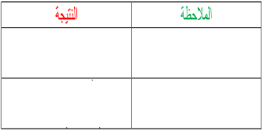
النشــــــــــــــــاط ② : دراسة دينامو دراجة هوائية
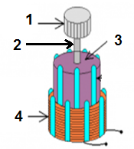

- قم بتفكيك الدينامو و تعرف على العناصر التي يتكون منها .
1./ ......................................... 2./ .......................................
3./ ......................................... 4./ .......................................
- انطلاقا من مكونات الدينامــــــو ، استنتج مبدأ عمله ؟
تُدورُ عجلة الدراجة عجلة الدينامو بفضل التعشيق مما يُدور المحور الدوران
الذي يقوم بتدوير .......................... (الجزء ......................)
حول ......................... (الملف النحاسي) ( الجزء ...................... ) ،
فيتولد بهذه الأخيرة ..................... ........................... ينتقل عبر
اسلاك التوصيل للمصباح ليتوهج هذا الأخير .
هذا ما يسمى بظاهرة ............................. .................................
- أدر عجلة الدينامو بسرعة كبيرة ثم بسرعة أقل ثم توقف عن التدوير.
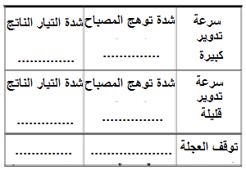

النشــــــــــــــــاط ③ : خصائص التوتر الكهربائي المتناوب
- نربط الوشيعة بجهاز راسم الاهتزاز المهبطي ( الأوسيلوسكوب )
الملاحظــــــــــــــــــة :
ظهور منحنى على شكل ............... على طول محور الزمن .
النتيجـــــــــــــــــــــة :
ينتج عن ظاهرة ..................... ........................
( تحريك مغناطيس في وجود وشيعة ) تيار كهربائي ............... رمزه (AC) أو ( ~ ) .



- حقق التركيب الموضح في الشكل :

الملاحظــــــــــــــــــة :
ظهور منحنى على شكل .................. على طول محور الزمن .

النتيجـــــــــــــــــــــة :
التوتر .................. ثابت لا يتغير بدلالة الزمن .

تقويم 01 : ش . ت . م 2018
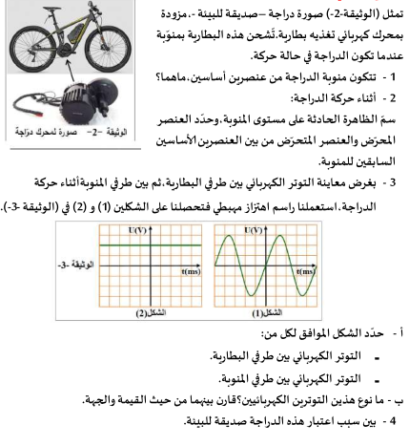
.................................................................................................................................................................
.................................................................................................................................................................
.................................................................................................................................................................
.................................................................................................................................................................
.................................................................................................................................................................
النشــــــــــــــــاط ④ : دراســــــــــــــــــــة مميزات التوتر المتناوب ( المتغير) :
يشير (ر.ا م ) الى قيمة التوتر الأعظمي رمزه .................
يشير الفولط متر الى قيمة التوتر الفعال رمزه ..................
حيث : 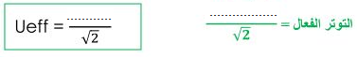
التوتر الأعظمي Umax : هو أكبر قيمة يأخدها التوتر أي القيمة الموافقة لقمم المنحنى. يستخرج من المنحنى حيث :
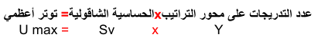
(نأخذ قيم المنحنى في الشكل اعلاه) :
Umax = ………. x …….. = ……… v
Ueff = ……… / √2 = ………… / ………… =……….. v
نلاحظ انها تقريبا ............ القيمة التي اشار اليها جهاز الفولط متر في التجربة v ) 4.254.1 v ≈ ( .
يعطى أن : Sv=2 V/div
الدورT : هو المدة الزمنية التي يستغرقها هذا التوتر لاسترجاع
القيمة نفسها وفي المنحى نفسه، وحدته الثانية (s) ، ويحسب بتطبيق العلاقة التالية :
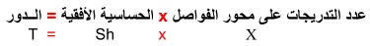
(نأخذ قيم المنحنى في الشكل أعلاه) :
T = …………… x……. = ………….. s
يعطى أن : Sh=2 ms /div
التواتر(التردد f ) : هو عدد الأدوار التي ينجزها التوتر خلال ثانية واحدة، وحدته العالمية هي الهرتز Hertz ، ويرمز لها بــ Hz . ويحسب بالعلاقة التالية :
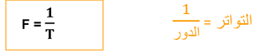
F = 1 / ……………..= ……………… HZ

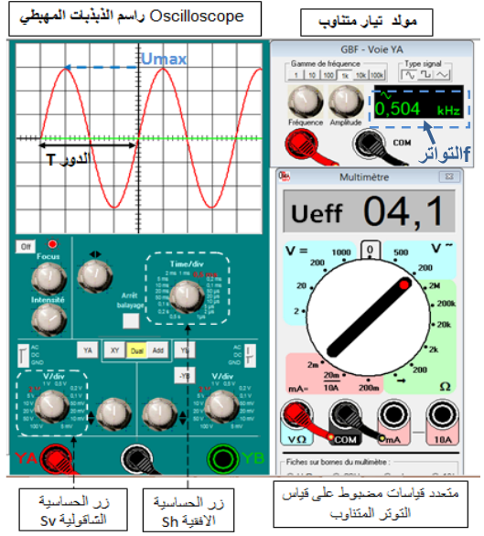

التقويم التحصيلي :
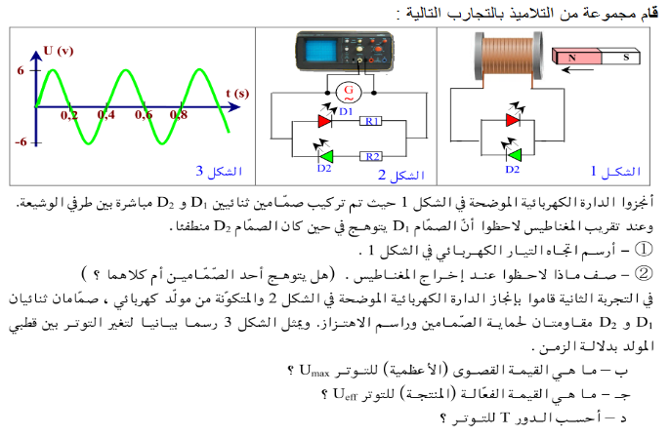
الحــــــــــــل :
.................................................................................................................................................................
.................................................................................................................................................................
.................................................................................................................................................................
.................................................................................................................................................................
.................................................................................................................................................................
.................................................................................................................................................................
.................................................................................................................................................................
.................................................................................................................................................................
.................................................................................................................................................................
.................................................................................................................................................................
.................................................................................................................................................................
.................................................................................................................................................................
.................................................................................................................................................................
.................................................................................................................................................................
................................................................................................................................................................
